Отчет
главы Администрации Калининского сельского поселения
о своей деятельности, деятельности Администрации Калининского сельского поселения за 1-е полугодие 2022 года

Исполнение бюджета Калининского сельского поселения Ремонтненского района составило по доходам в сумме 7 435,9 тыс. рублей, или 52,9 % к годовому плану 14 065,5 тыс. руб. Профицит по итогам полугодия составил в сумме 1 000,1 тыс. рублей.
Объем безвозмездных поступлений в бюджет Калининского сельского поселения Ремонтненского района за 1 полугодие 2022 года составил в сумме 5 251,5 тыс. рублей, из них:
Дотация бюджету поселения на выравнивание уровня бюджетной обеспеченности исполнены в сумме 5 078,3 тыс. рублей при плане 10 156,6 тыс. рублей;
Субсидия бюджетам сельских поселений на поддержку отрасли культуры – 120,5 тыс. рублей при плане 120,5 тыс. рублей;
Субвенция -52,8 тыс. рублей при плане 105,0 тыс. руб.;
Межбюджетные трансферты-0,0 тыс. руб., при плане 1 351,0 тыс. рублей.
Исполнение бюджета
Калининского сельского поселения за 2022 год

Наименование доходов | План 2022 года | Факт 1 полугодия 2022 года | % исполнения
налог на НДФЛ | 443,4 | 192,0 | 43,3
Единый с/х налог | 1 355,0 | 1 948,3 | 143,8
Налог на имущ. физ.лиц. | 89,6 | 2,6 | 2,9
Земельный налог | 415,8 | 25,4 | 6,1
Государственная пошлина | 3,0 | 1,5 | 50,0
Возмещ.от использов.им-ва поселен. | 20,0 | 14,1 | 70,5
Штрафы и санкции | 5,6 | 0,5 | 8,9
Безвозмездные поступления | 11 733,1 | 5 251,5 | 44,8
ИТОГО | 14 065,5 | 7 435,9 | 52,9

По отдельным статьям доходов планы перевыполнены:
- ЕСХН – перевыполнение в сумме 593,3 тыс. рублей, при плане 1 полугодия 1 355,0 тыс. рублей исполнено 1948,3 тыс. рублей, все плательщики данного налога произвели оплату.
-налог на им-во физ. лиц – 0,1 тыс. руб. при плане 1 полугодия 2,5 тыс. рублей исполнено 2,6 тыс. рублей,- отрабатываем списки из налоговой инспекции и собираем недоимку прошлых лет и пени;
- земельный налог – 2,8 тыс. руб. при плане 1 полугодия 22,6 тыс. рублей исполнено 25,4 тыс. рублей,- поступают текущие платежи и отрабатываем списки из налоговой инспекции и собираем недоимку прошлых лет и пени;
- возмещение .от использования .имущества поселения – перевыполнение 4,1 тыс. руб., при плане 1 полугодия 10,0 тыс. рублей исполнено 14,1 тыс. рублей, поступления зависят от потребления коммунальных услуг;
По отдельным статьям доходов планы недовыполнены:
-НДФЛ – недовыполнение в сумме 24,0 тыс. рублей, при плане 1 полугодия 216,0 тыс. рублей исполнено 192,0 тыс. рублей;
- госпошлина - недовыполнение в сумме 0,3 тыс. рублей, при плане 1 полугодия 1,8 тыс. рублей исполнено 1,5 тыс. рублей, Это зависит от количества обращений по совершению нотариальных действий;
- по штрафам недовыполнение 1,7 тыс. рублей, при плане 1 полугодия 2,2 тыс. рублей исполнено 0,5 тыс. рублей, зависит от количества составления протоколов о правонарушениях и вынесенных по ним решений.

Расходы
Исполнение бюджета Калининского сельского поселения Ремонтненского района за 1 полугодие 2022 года составило по расходам в сумме 6 435,8 тыс. рублей к годовым назначениям 15 182,9 тыс. руб. или 42,4% .

Общегосударственные вопросы при плане 6 745,5 тыс. руб. исполнено 3 115,1 тыс. руб.
расходы по аппарату: з/п с начислен.- 2 612,9 тыс. руб.
прочие выплаты – 169,8 тыс. руб.
оплата за интернет и телефоны – 26,9 тыс. руб.
коммун. услуги – 64,7 тыс. руб.
работы, услуги по содерж. им-ва (изготовление схем расположения земельных участков КПТ, заправка картриджей) – 22,0 тыс. руб.
прочие работы, услуги (обновление программного продукта, обслуживание официального сайта, подписка)- 48,0
Публикация в газете –3,5 тыс. руб.
Страхование (служебного автомобиля и ГТС) – 60,2 тыс. руб.
приобретение основных средств (компьютерные кресла и МФУ) – 39,1 тыс. руб.
ГСМ – 30,3 тыс. руб.
канц. товары – 0,2 тыс. руб.
налоги – 13,5 тыс. руб.
приобретение баннеров – 4,0 тыс. руб.
СМО -20,0 тыс. руб.
Национальная оборона при плане 104,8 тыс. руб. исполнено 52,6 тыс. руб. (заработная плата с начислениями военно-учетного работника)
Пожарная безопасность при плане 5,0 тыс. руб. исполнено 0,0 тыс. руб. (страхование добровольных дружинников)
Содержание автомобильных дорог при плане 1 351,0 тыс. руб. исполнено 0,0 тыс. руб. (ремонт автомобильной дороги по ул. Комсомольская)
Жилищно-коммунальное хозяйство при плане 955,5 тыс. руб. исполнено 201,7 тыс. руб.
Благоустройство
оплата уличного освещения -52,3 тыс. руб.
приобретение электроматериалов -17,4 тыс. руб.
Содержание мест захоронения
Вывоз ТКО с кладбищ -5,3 тыс. руб.
Покос травы -28,7 тыс. руб.
Текущее благоустройство
Покос травы на территории парков и закупка извести - 66,4 тыс. руб
Дезинсекция -31,6 тыс. руб. (обработка кладбищ и парков)
Образование при плане 10,0 тыс. руб. исполнено 0 тыс. руб
Культура при плане 5 358,2 тыс. руб. исполнено 2 760,1 тыс. руб.
расходы по з/п с начислен.- 1 711,9 тыс. руб.
оплата за интернет и телефоны – 29,5 тыс. руб.
коммун. услуги ( в том числе заработная плата кочегаров) – 644,1 тыс. руб.
ремонт и содерж. им-ва – 211,2 тыс. руб. (монтаж автом пожарной сигналтизации в Богорордском СДК, .техническое обслуживание сетей газового хозяйства, содержание .пожарной сигнализации)
налоги - 1,2 тыс. руб.
хоз. и канц. товары – 14,9 тыс. руб.
приобретение основных средств (приобретение аппаратуры и принтера)- 147,3 тыс. руб.
Социальная политика при плане 611,0 тыс. руб. исполнено 287,8 тыс. руб. (выплата пенсии муниципальным служащим)
ФК и Спорт при плане 5,0 тыс. руб. исполнено 0,0 тыс. руб.
Переданные полномочия при плане 36,9 тыс. руб. исполнено 18,4 тыс. руб.(передача полномочий бюджету Ремонтненского района по осуществлению внутреннего муниципального контроля).

За 2022 год ежемесячно проводился «Мониторинг налоговых доходов (за 2022г.)» - с федеральной налоговой службой производился обмен файлами (Тахо) в сопровождении сопроводительного реестра, протоколами. Регулярно проводились разъяснительные беседы с гражданами имеющимися в списке налоговых задолженностей о необходимости своевременной оплаты транспортного налога, налога на имущество физических лиц и земельного налога. На Официальном сайте Администрации регулярно размещались протокола Координационного Совета администрации Калининского сельского поселения по вопросам собираемости налоговых и неналоговых платежей, о сокращении задолженности по налогам, пеням и страховым платежам в бюджеты всех уровней, а так же размещалась информация о необходимости своевременной уплаты налогов. За I полугодие 2022 года было проведено 3 совещаний Координационного Совета, на которые были приглашены: 1 юридическое лицо, с задолженностью 524,7 тыс. руб., и 10 физических лиц, задолженность которых в совокупности составляет 80,50 тыс. руб., после проведения совещания задолженность данными лицами погашена в полном объеме.
Проводились работы по размещению заказов (начиная с этапа планирования и заканчивая заключением и исполнением муниципальных контрактов) на официальных сайтах: официальный сайт Российской Федерации в сети Интернет для размещения заказов на поставку товаров, выполнение работ, оказание услуг www.zakupki.gov.ru договора / контракты 2021 года были переведены в статус «Исполнение завершено»; Контракты 2022 года были размещены на данном портале со статусом «Исполнение». Среди таких контрактов можно выделить Муниципальный контракт № 0158300008422000002 от 03.06.2022 года «На выполнение работ по содержанию внутрипоселковой дороги в с.Большое Ремонтное ул. Коммунистическая Ремонтненского района Ростовской области. Стоимость работ по настоящему контракту составляет 1 350 989,00 рублей. Срок выполнения работ до 01.08.2022 года. Подрядчиком по данному муниципальному контракту выступает ООО «Веселовское ДСУ».
Всего Администрацией Калининского сельского поселения за I полугодие 2022 года было заключено 43 договора /контракта на общую сумму 2372,7 тыс. руб. Из них на сайте закупок малого объёма https://rostovoblzmo.rts-tender.ru/ было заключено 8 контрактов на общую сумму 252,76 тыс. руб., среди данных закупок можно выделить закупку на выполнение подрядных работ по текущему ремонту (замена лопастей) ветряной мельницы в с. Большое Ремонтное. Закупка на проведение профилактических дезинсекционных работ на территории кладбищ, парковых зон и прилегающие территории к памятникам ВОВ в с. Богородское и с. Большое Ремонтное.
Так же на сайте ЗМО ведется реестр контрактов, в который регулярно вносятся сведения о заключенных договорах и контрактах. Проводится работа по заполнению и подготовке договоров и муниципальных контрактов, ведется регистрация договоров и муниципальных контрактов в книге «Регистрация договоров и муниципальных контрактов»;
Постоянно отслеживаются изменения, вносимые в законодательные акты в сфере закупок товаров, работ, услуг для обеспечения государственных и муниципальных нужд. По итогам истекшего периода ( I полугодие 2022 года) проводится мониторинг по торгам и предоставляется информация по Администрации Калининского сельского поселения и подведомственным учреждениям в отдел социально-экономического прогнозирования и контрольно-ревизионной работы Администрации Ремонтненского района, уполномоченный на осуществление контроля за соблюдение законодательства Российской Федерации и иных нормативно-правовых актов о контрактной системе в сфере закупок;
Так же в I полугодии Сданы годовые отчеты за истекший период 2021 года: 1-ОП; форма 1-МО; приложение к форме 1-МО; Разработан прогноз социально-экономического развития Калининского сельского поселения на 2023-2025 годы; Отчет об объеме закупок у субъектов малого предпринимательства, социально ориентированных некоммерческих организаций.

Начиная с I квартала 2022 года в социальных сетях «Одноклассники», ВКонтакте» и «Телеграмм» ведутся официальные страницы Администрации Калининского сельского поселения Ремонтненского района. Данные страницы несут не только информационный контент, но и предусматривают возможность обратной связи с гражданами являющимися посетителями данных страниц.

За 1 полугодие 2022 года проведено 6 заседаний Собрания депутатов Калининского сельского поселения.
На заседаниях Собрания депутатов рассматривались следующие вопросы:
- Об утверждении Программы профилактики, рисков причинения вреда (ущерба), охраняемым законом ценностям по муниципальному контролю в сфере благоустройства на территории Калининского сельского поселения
- Об утверждении Положения о муниципальном контроле в сфере благоустройства на территории Калининского сельского поселения Ремонтненского района Ростовской области
- Об утверждении ключевых показателей и их целевых значений, индикативных показателей по муниципальному контролю в сфере благоустройства в границах муниципального образования «Калининское сельское поселение»
- О внесении изменений в «Положение о бюджетном процессе в Калининском сельском поселении»
- О перечне средств, подлежащих казначейскому сопровождению, предоставляемые из бюджета Калининского сельского поселения Ремонтненского района
- О проекте Устава муниципального образования «Калининское сельское поселение»
- Об отчете председателя Собрания депутатов – главы Калининского сельского поселения о результатах деятельности за 2021 год
- Об отчете Главы Администрации Калининского сельского поселения о результатах его деятельности, деятельности Администрации Калининского сельского поселения за 2021 год
- О внесении изменений в бюджет Калининского сельского поселения Ремонтненского района на 2022 год и плановый период 2023 и 2024 годов
- О внесении изменений в решение Собрания Депутатов Калининского сельского поселения от 14.11.2016 № 11 «О земельном налоге»»
- Об утверждении индикаторов риска нарушения обязательных требований, используемые для определения необходимости проведения внеплановых проверок при осуществлении администрацией Калининского сельского поселения контроля в сфере благоустройства
- О принятии Устава муниципального образования «Калининское сельское поселение»
- Об утверждении Регламента Собрания депутатов Калининского сельского поселения
- Об отмене Решения №26 от 28.02.2022 года «Об утверждении Программы профилактики, рисков причинения вреда (ущерба), охраняемым законом ценностям по муниципальному контролю в сфере благоустройства на территории Калининского сельского поселения»
- О внесении изменений в решение Собрания депутатов Калининского сельского поселения от 27.10.2021 № 11
- О внесении изменений в решение Собрания депутатов Калининского сельского поселения от 27.10.2021 № 10
- О внесении изменений в бюджет Калининского сельского поселения Ремонтненского района на 2022 год и плановый период 2023 и 2024 годов
- Об отчете об исполнении бюджета Калининского сельского поселения Ремонтненского района за 2021 год
- Об утверждении реестра (перечня) муниципальных услуг (функций) муниципального образования «Калининское сельское поселение»»
- О внесении изменений в «Положение о бюджетном процессе в Калининском сельском поселении»

29.03.2022 года состоялось заседание Малого совета по межнациональным
отношениям при Администрации Калининского сельского поселения
с повесткой дня:
1 | Об исполнении решений, принятых в ходе заседания Малого совета по вопросам межэтнических отношений при Администрации Калининского сельского поселения
 | А.В. Дубовая - ведущий специалист по правовым и кадровым вопросам
2 | О текущей обстановке направленной на недопущение возникновения межнациональных конфликтов на территории Калининского сельского поселения и о принимаемых мерах в случае возникновения конфликтных ситуаций
 | А.В. Дубовая - ведущий специалист по правовым и кадровым вопросам
3 | О выявлении нарушений в сфере благоустройства территории сельского поселения
 | И.В. Анищенко – ведущий специалист по имущественным и земельным отношениям
4 | О реализации постановления Правительства Ростовской области от 07.02.2013 55 «Об установлении нормативов (норм) нагрузки сельскохозяйственных животных на единицу площади пастбищ на территории Ростовской области»
 | И.В. Анищенко – ведущий специалист по имущественным и земельным отношениям
5 | О работе образовательных учреждений в области укрепления межнациональных отношений, сохранения традиционных семейных ценностей, воспитанию толерантного поведения среди учащихся и молодежи, профилактики экстремизма
 | С.Ю. Самойлова – старший инспектор по ФК и спорту и молодежной политики
6 | О результатах мониторинга по предотвращению и недопущению нарушений миграционного законодательства
 | А.В. Дубовая - ведущий специалист по правовым и кадровым вопросам
7 | Об исполнении плана мероприятий по реализации в 2019-2021 годах Стратегии государственной национальной политики Российской Федерации на период до 2025 года в муниципальном образовании «Калининское сельское поселение» по итогам 2021 года
 | С.Ю. Самойлова – старший инспектор по ФК и спорту и молодежной политики

24.06.2022 года состоялось заседание Малого совета по межнациональным
отношениям при Администрации Калининского сельского поселения
с повесткой дня:
1 | Об исполнении решений, принятых в ходе заседания Малого совета по вопросам межэтнических отношений при Администрации Калининского сельского поселения
 | А.В. Дубовая - ведущий специалист по правовым и кадровым вопросам
2 | О мерах по противодействию терроризму и экстремизму на территории Калининского сельского поселения
 | Е.В. Мирная - глава Администрации Калининского сельского поселения
3 | О мониторинге территории Калининского сельского поселения на предмет выжигания сухой растительности, в соответствии с установленным противопожарным периодом
 | Б.Б. Сушко – ведущий специалист по вопросам ЖКХ, ЧС и ПБ
4 | О деятельности Совета землячеств Калининского сельского поселения, направленной на недопущение противоправных действий, поведения и других негативных проявлений среди соотечественников
 | М.К. Салихов – председатель Совета землячеств
5 | О результатах мониторинга по предотвращению и недопущению нарушений миграционного законодательства
 | А.В. Дубовая - ведущий специалист по правовым и кадровым вопросам

Все мероприятия, которые проводятся в целях укрепления народного единства размещены на сайте Администрации Калининского сельского поселения в разделе «Межнациональные отношения»
https://kalininskoesp.ru/mezhnatsionalnye-otnosheniya/1.html.
Ежемесячно до 10 числа в Администрацию Ремонтненского района предоставляется информация об имеющихся ситуациях, которые могли привести к социальному, хозяйственному, бытовому, межнациональному конфликтам, на территории Калининского сельского поселения.
За истекший период этого года конфликтных ситуаций, имевших место в сфере межрелигиозных и государственно - конфессиональных отношениях на территории нашего поселения не выявлено.
Ежемесячно проводится мониторинг по профилактике межнациональных, межконфессиональных конфликтов в Калининском сельском поселении.
Проводится ежемесячно мониторинг местных, региональных и федеральных СМИ, информационно-коммуникационной сети «Интернет» на предмет выявления в материалах, на интернет - ресурсах информации о проявлении национального и религиозного экстремизма на территории Калининского сельского поселения, содержащих экстремистские материалы и призывы к осуществлению экстремистской деятельности, участию в массовых беспорядках, несанкционированных публичных (массовых) мероприятиях соответственно.
За 1 полугодие 2022 года муниципальным образованием «Калининское сельское поселение» приняты нормативные и правовые акты:
постановлений - 63;
распоряжений – 20.
Распоряжений по личному составу – 21
Ежемесячно в регистр Администрации Ростовской области направляются копии нормативных правовых актов.
Каждый квартал в Прокуратуру Ремонтненского района Ростовской области направляется перечень муниципальных нормативных правовых актов.
В Администрацию за 1 полугодие 2022 года поступили акты прокурорского реагирования в виде представлений и протестов:
- Протест на постановление Администрации Калининского сельского поселения от 28.12.2018 № 153 «Об утверждении Положения о порядке и сроках применения взысканий к муниципальным служащим за несоблюдение ограничений и запретов, требований о предотвращении или об урегулировании конфликта интересов и неисполнение обязанностей, установленных в целях противодействия коррупции» от 16.02.2022 г. № 7-19-2022/Прдп28;
- Представление «Об устранении нарушений законодательства о контрактной системе в сфере закупок товаров, работ, услуг для обеспечения государственных и муниципальных нужд» от 09.02.2022 г. № 7-17-2022/Прдп26;
- Представление «Об устранении нарушений законодательства о муниципальном контроле» от 31.01.2022 г. №7-17-2022/Прдп12;
- Протест на решение Собрания депутатов Калининского сельского поселения от 14.11.2016 № 11 «О земельном налоге» от 21.02.2022 г. № 7-19-2022/Прдп58;
- Представление «Об устранении нарушений законодательства о муниципальном контроле» от 31.01.2022 № 7-17-2022/Прдп12;
- Протест на отдельные положения административного регламента предоставления муниципальной услуги «Предоставление земельного участка в аренду без проведения торгов», утвержденного постановлением администрации Калининского сельского поселения от 19.08.2020 № 70 от 30.05.2022 г. № 7-19-2021/Прдп249;
- Протест на п. 2.6 постановления администрации Калининского сельского поселения от 01.12.2015 № 140 «Об утверждении административного регламента предоставления муниципальной услуги «Постановка на учет граждан в качестве нуждающихся в жилых помещениях, предоставляемых по договорам социального найма» от 30.05.2022 г. № 7-19-2022/Прдп285;
- Представление «Об устранении нарушений законодательства в сфере ЖКХ при обеспечении доступа к информации о деятельности органов местного самоуправления» от 23.05.2022 № 7-17-2022/Прдп234.

Все протесты и представления рассматривались с участием представителей прокуратуры. А так же своевременно были внесены все необходимые изменения в постановления и в решения Собрания депутатов.
Каждый год муниципальные служащие Администрации предоставляют сведения о своих доходах, расходах, об имуществе и обязательствах имущественного характера, а также сведения о доходах, расходах, об имуществе и обязательствах имущественного характера своих супруги (супруга) и несовершеннолетних детей за предшествующий год.
Ежегодно в соответствии с постановлением Правительства Ростовской области от 26.04.2012 № 320 «О порядке проверки достоверности и полноты сведений, представляемых гражданами, претендующими на замещение должностей муниципальной службы, и муниципальными служащими, и соблюдения муниципальными служащими требований к служебному поведению» проводится проверка полноты заполнения форм справок о доходах, расходах, об имуществе и обязательствах имущественного характера, представленных муниципальным служащим Администрации Калининского сельского поселения в отношении себя, своих супруга (и) и несовершеннолетних детей (7 муниципальных служащих).
В ходе проверки нарушений не выявлено.
Так же сообщения о сведениях, о своих доходах, расходах, об имуществе и обязательствах имущественного характера, а также сведения о доходах, расходах, об имуществе и обязательствах имущественного характера своих супруги (супруга) и несовершеннолетних детей за 2021 год на имя Губернатора Ростовской области сдали 10 депутатов Собрания депутатов Калининского сельского поселения.
За 1 полугодие 2022 года выдано всего справок - 73.
Осуществляется взаимодействие с МФЦ по системе «Деловая почта».
Ежедневно ведется переписка с организациями и учреждениями района (отправлено 375 писем).
Ведется работа по электронному документообороту в системе «Дело» (отправлено 111 писем, получено 850 писем).
С 1 сентября 2019 года из перечня нотариальных действий, которые вправе совершать должностные лица местного самоуправления, исключается удостоверение завещаний и удостоверение доверенностей на распоряжение недвижимым имуществом. Федеральный закон от 26.07.2019 N 226-ФЗ «О внесении изменений в Основы законодательства Российской Федерации о нотариате и статью 16.1 Федерального закона «Об общих принципах организации местного самоуправления в Российской Федерации».
За 1 полугодие 2022 выдано 36 доверенностей:
- получать причитающуюся пенсию в почтовом отделении Зимовниковского почтамта УФПС РО – филиала ФГУП «почта России» - 30 доверенностей;
- представлять доверителя, как индивидуального предпринимателя –1 доверенность;
- заявление об отказе от наследства - 1 доверенность;
- на получение денежных средств со счетов и выполнять все операции
по имеющимся счетам в «Сбербанке России» - 4 доверенности;
Решением Правления Нотариальной палаты Ростовской области утвержден график приема населения нотариусами Ростовской области в сельских поселениях и населенных пунктах на 2 полугодие 2022 года.
В нашем поселении прием будет вестись нотариусом Сенченко Светланой Николаевной с 09-00 до 12-00 в следующие дни:
28.07.2022
30.08.2022
29.09.2022
27.10.2022
30.11.2022
27.12.2022
График приема размещен в Администрации Калининского сельского поселения на информационном стенде.
Ежедневно ведется работа с похозяйственными книгами.
На 01.07.2022 года проведен пересчет животных в личных подсобных хозяйствах.
В личных подсобных хозяйствах значится по Калининскому сельскому поселению:
КРС – 585 гол в т. числе коров - 398 гол;
с. Большое Ремонтное – 320 гол.
с. Богородское – 265 гол.
Овцы и козы - 9600 гол. в том числе, о\м – 6700 гол;
с. Большое Ремонтное – 5120 гол.
с. Богородское – 4480 гол.
Свиньи – 220, в том числе с/м. – 123,
с. Большое Ремонтное - 130 гол.
с. Богородское – 90 гол.
Птицы – 3850 гол.
с. Большое Ремонтное – 2450 гол.
с. Богородское – 1400 гол.
Сданы отчеты в ЦСУ по наличию в ЛПХ и КФХ сельскохозяйственных животных.

Регулярно, в течении года, совместно с ветврачом Пересадиным А.П. (с. Большое Ремонтное ) и Штрыковым Г.Г.(с. Богородское) проводятся обходы дворовых территорий, на которых содержится личное подсобное хозяйство.
С владельцами животных проводятся информационные беседы о ветеринарно- профилактических мероприятиях, обязательных диагностических исследованиях и вакцинации животных.
Постоянно проводится работе по информированию населения по вирусу ГРИППА КГЛ, АЧС, птичьему гриппу, профилактика гриппа и коронавирусной инфекции,
вирусные инфекции (ОРВИ), размещаются памятки и листовки.
Ветеринарной службой Ремонтненского района проводит плановые обработки сельскохозяйственных животных против клещей.

Территория Калининского сельского поселения занимает площадь 27 936 га из них площадь сельскохозяйственных угодий 27 434 га. На территории поселения ведут сельскохозяйственную деятельность 15 крестьянских хозяйств и два юридических лица СПК «Родина» и колхоз «Рассвет».
СПК «Родина» арендует 1833 га сельхозугодий, из них пашни 928 га, пастбищ 905 га. Уборочная площадь в 2022 году составляет 420 га озимой пшеницы, многолетние травы -50 га, однолетние травы -50 га.
Колхоз «Рассвет» арендует 1045 га сельхоз угодий, из них пашни 625 га, пастбищ 420 га. Уборочная площадь в 2022 году составила: 70 га яровый ячмень, 90 га яровая пшеница, 190 га озимая пшеница, 30 га однолетние травы.
За крестьянскими хозяйствами значится 21 977 га., уборочная площадь озимой пшеницы в 2022 году составила 6183 га. Поголовье скота в фермерских хозяйствах составляет:
КРС всего- 826 голов,
мелкий рогатый скот всего- 8486 голов,
птица-120 голов.
В настоящее время на территории Калининского сельского поселения идет уборочная кампания: убрано 1475 га, намолочено 4452 тонны, средняя урожайность составляет 30.2 центнера с гектара.

Согласно законодательства администрация Калининского сельского поселения имеет преимущественное право приобретения земельных участков сельскохозяйственного назначения (земельные паи). В установленные сроки администрация по системе электронного делооборота, предоставляет информацию в министерство имущественных и земельных отношений Ростовской области о приобретении или об отказе от приобретения таких земельных участков. В отчетном периоде в Администрацию обратилось граждан с целью продажи 5 - ти земельных участков сельхоз назначения.
В мае в муниципальную собственность Ремонтненского района из муниципальной собственности Калининского сельского поселения переданы 3 дороги и 3 земельных участка под ними.
В 2022 году Администрацией Калининского сельского поселения были организованы и проведены общественные субботники среди организаций. На которых проведена следующая работа:
К празднику Пасхи провели 2 субботника по уборке 4-х кладбищ: сбор и вывоз мусора, уборка травы. В общественных субботниках принимали участие (администрация, Большеремонтненский СДК, Большеремонтненский ФАП, работники ДИПИ, ИП глава КФХ: Полоусов С.В. и его работники, СПК «Родина»)

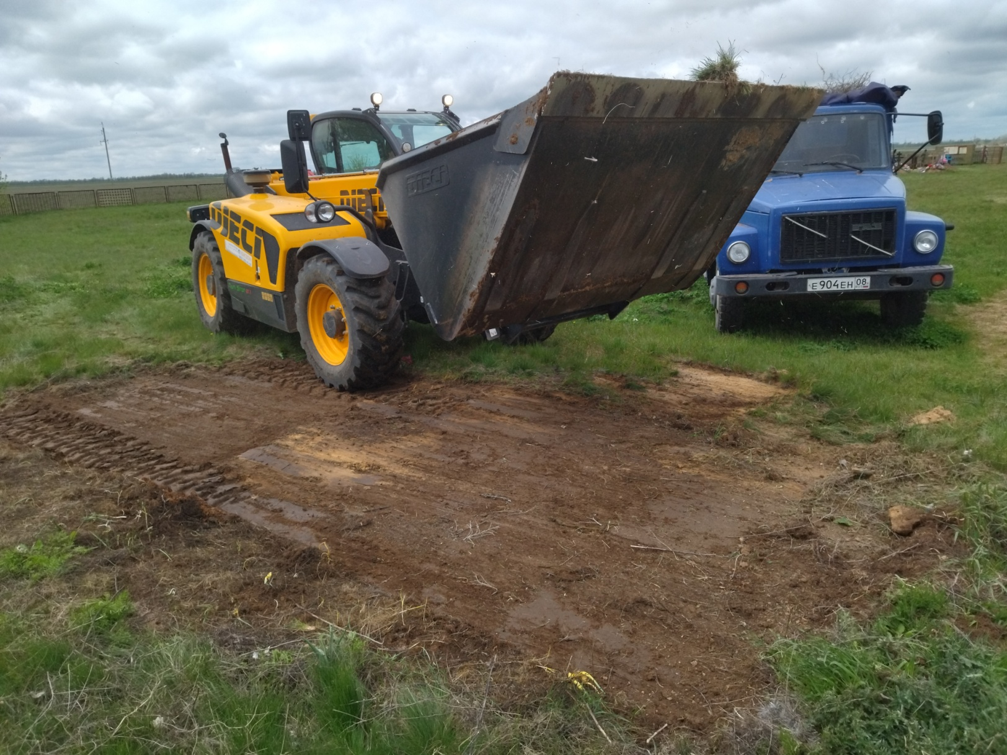
с. Большое Ремонтное
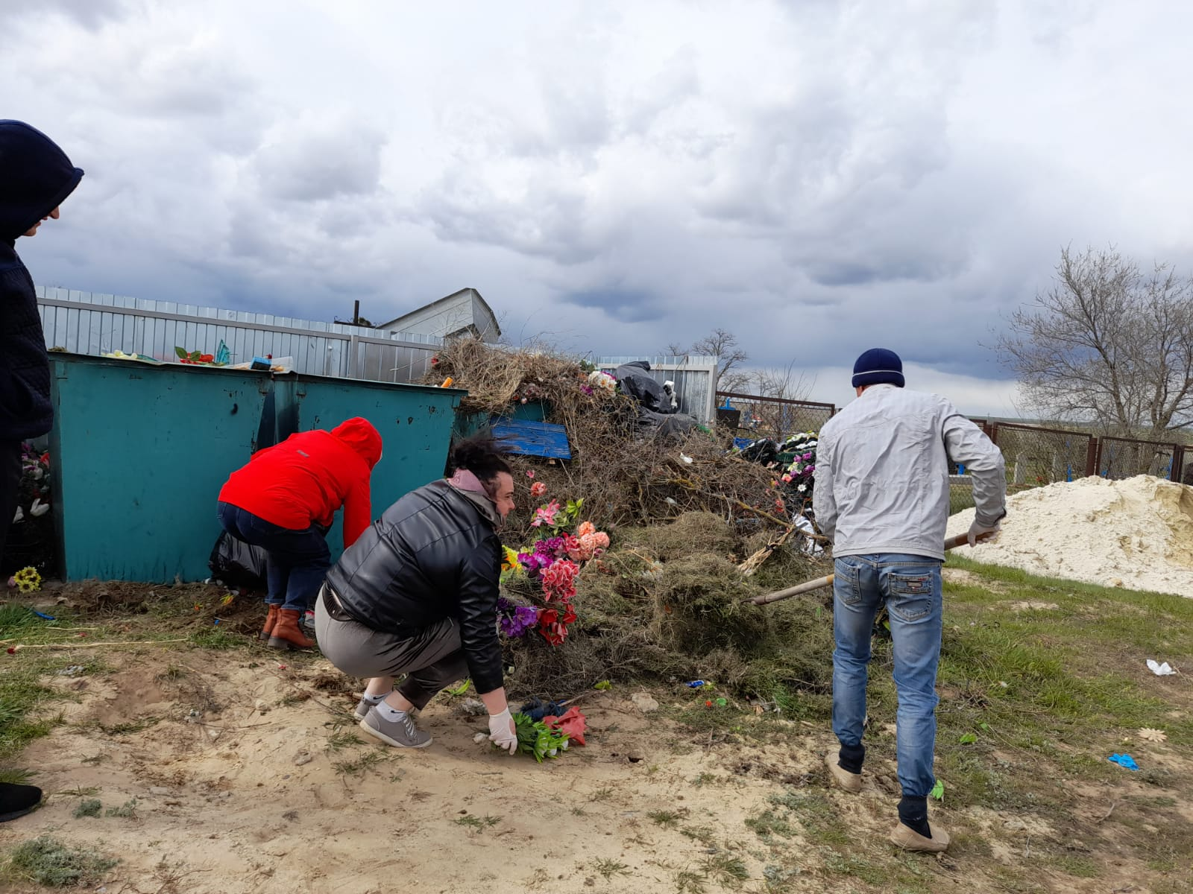

с. Богородское

Работниками ДК к празднику Победы проведены косметические ремонты памятников (погибшим воинам) в селе Богородское и Большое Ремонтное: покрашены памятники, высажены кустарники и цветы вокруг памятников, а так же проведен покос травы. В течение всего времени проводятся уходовые работы за высаженными деревьями и цветами (прополка травы, полив).
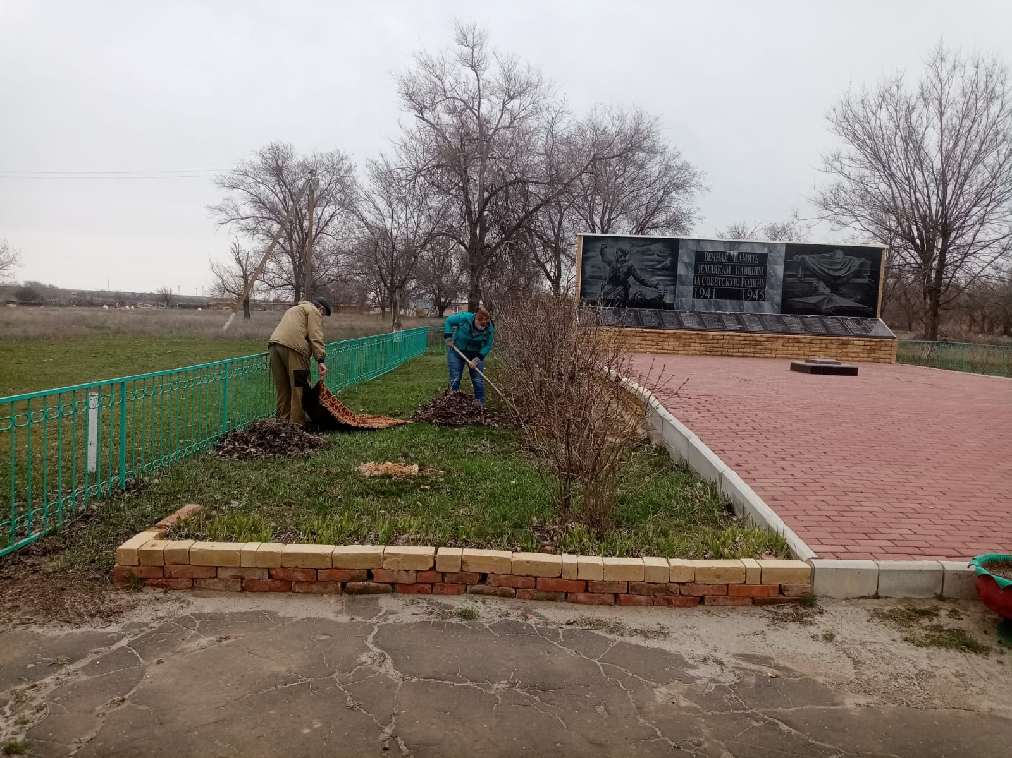

с. Большое Ремонтное

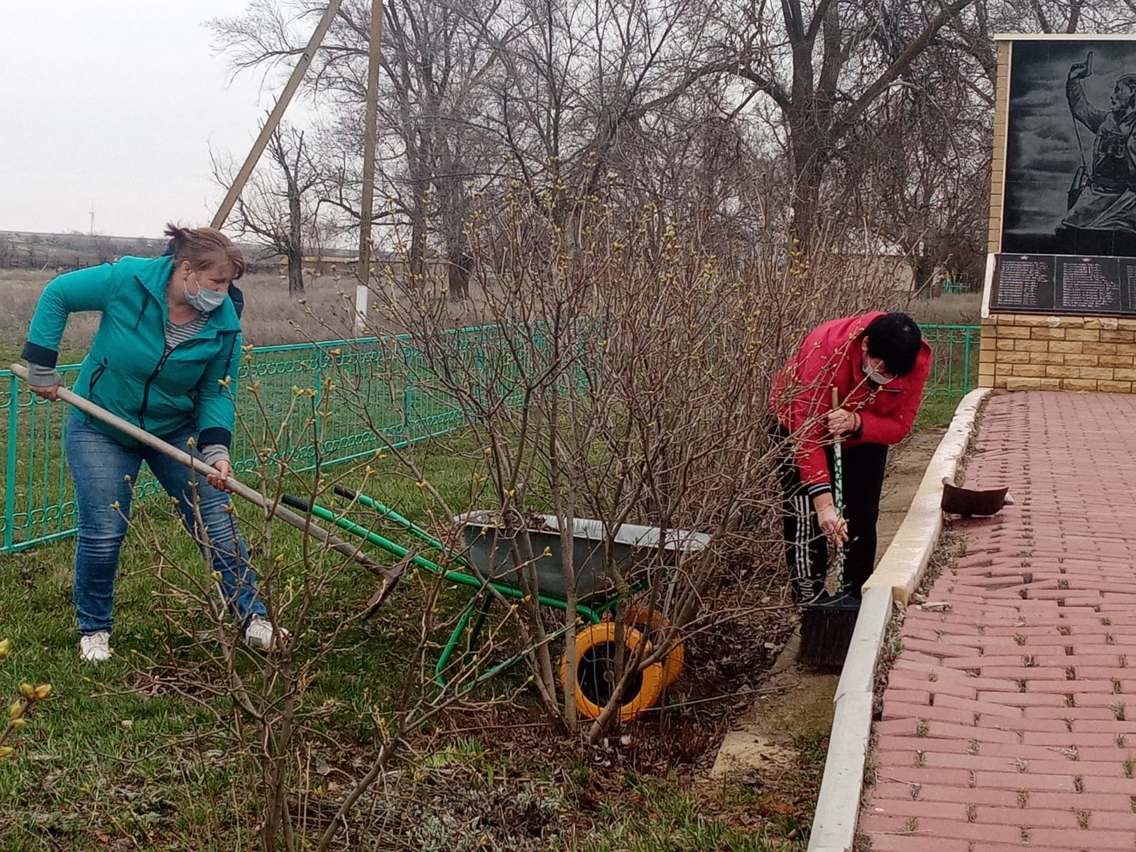

с. Большое Ремонтное

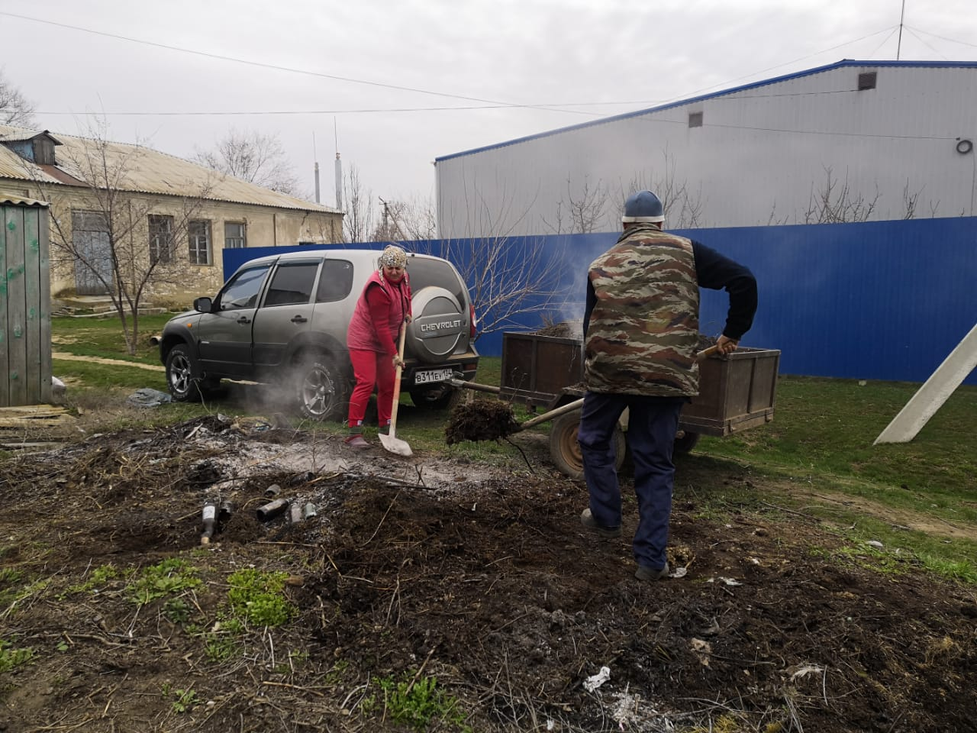

с. Богородское

Проведена акция «Аллея памяти» возле здания администрации работниками высажены розы погибшим в ВОВ 1941-1945 гг.
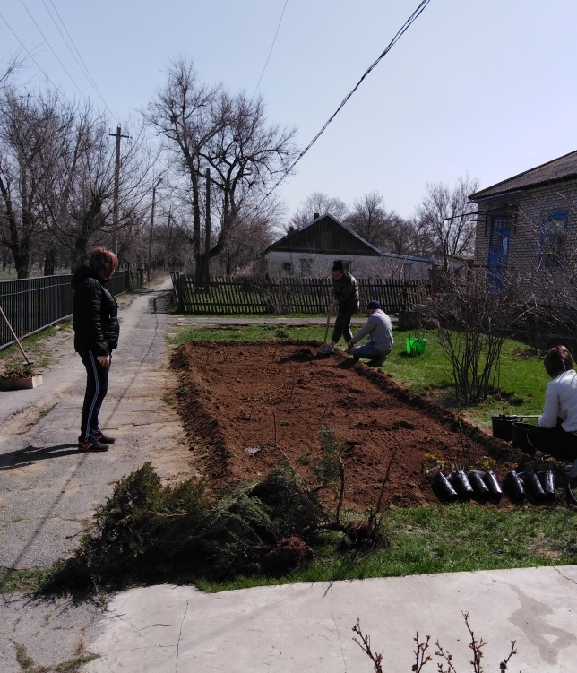

На территории поселения проведен областной весенний месячник чистоты, в которых участвовали все организации и учреждения, действующие на территории поселения:
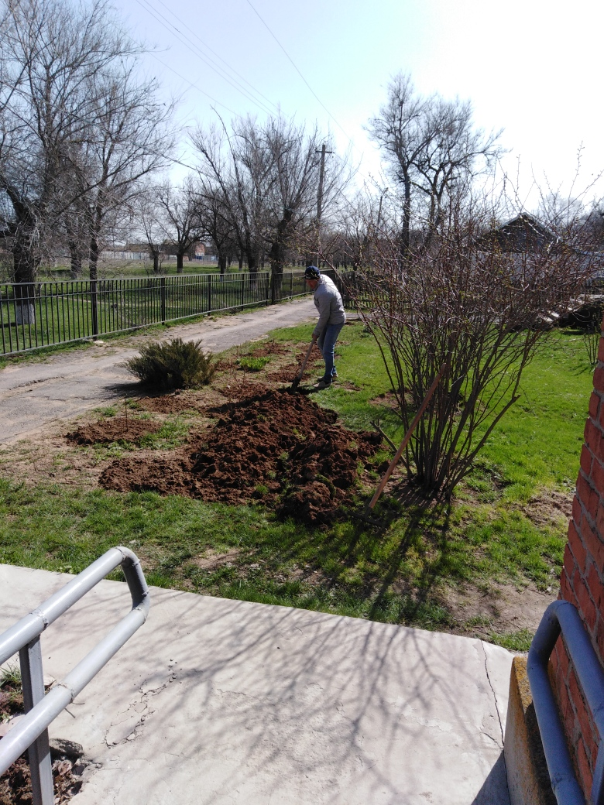
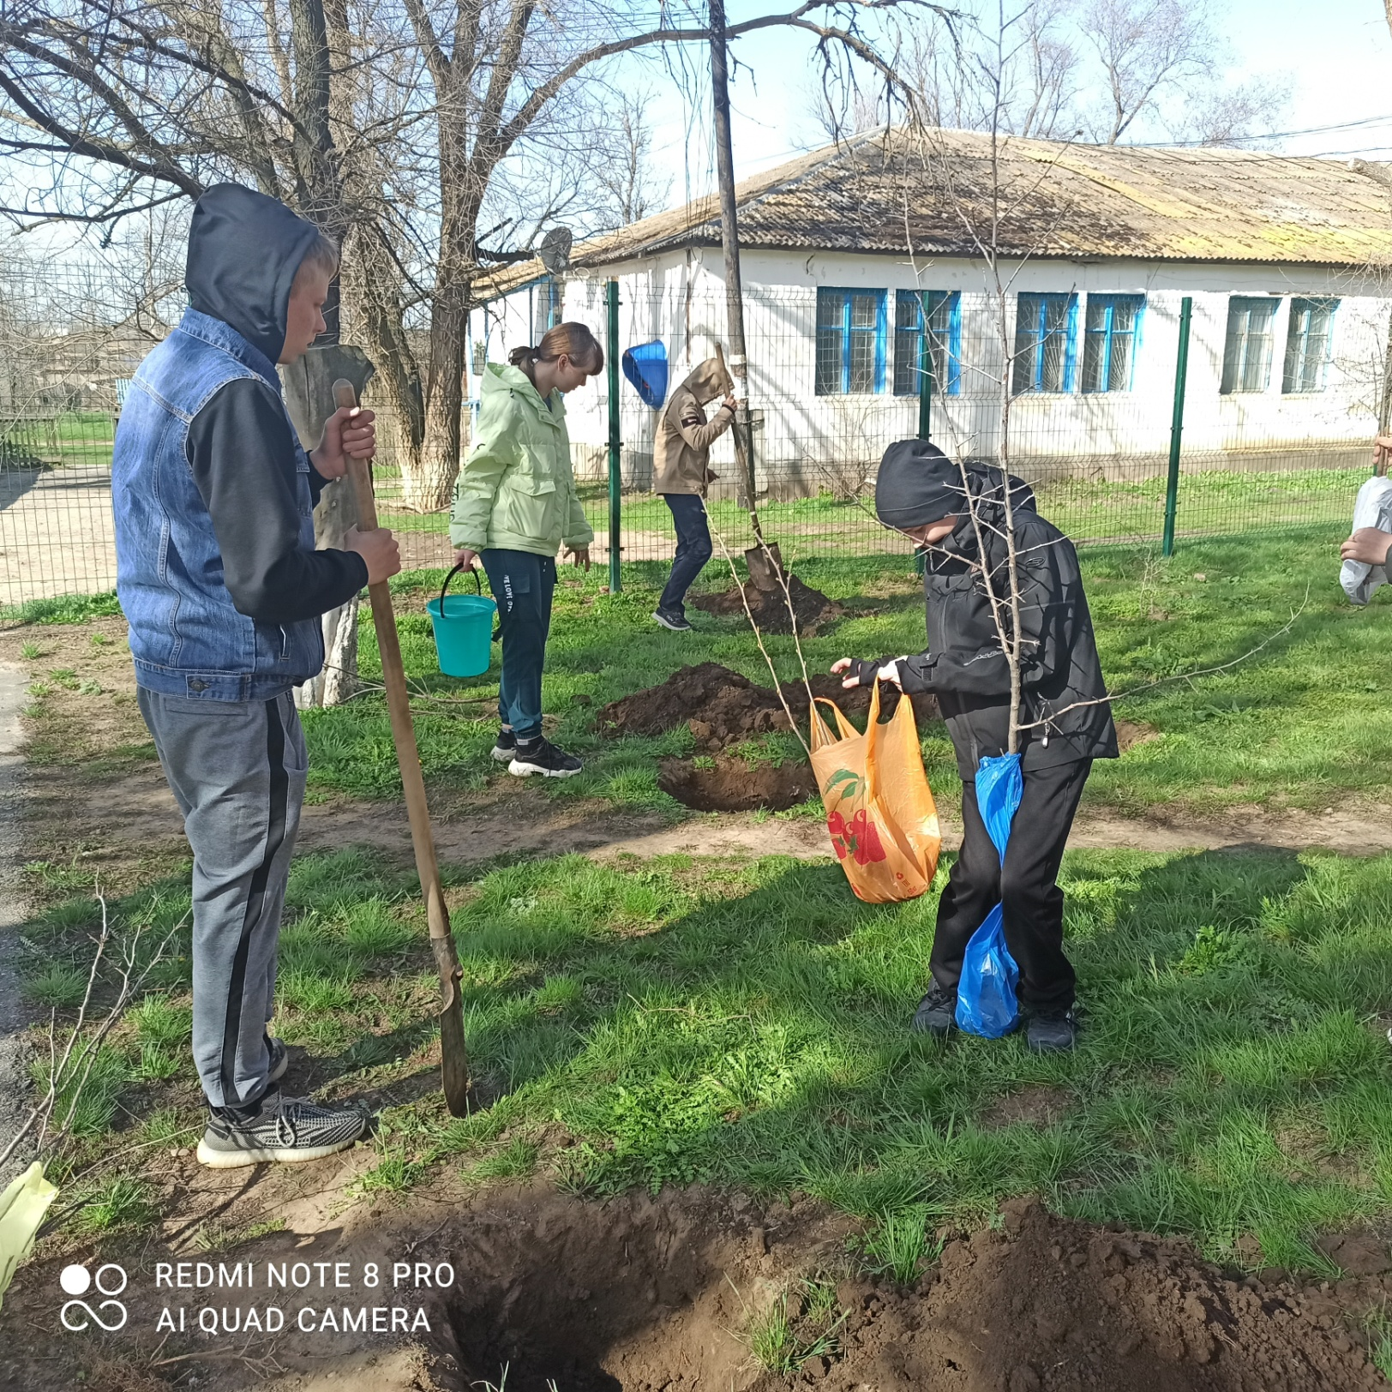

С начала года ликвидировано 2 несанкционированных свалок мусора. Одна в селе Большое Ремонтное другая в посадке села Богородское.

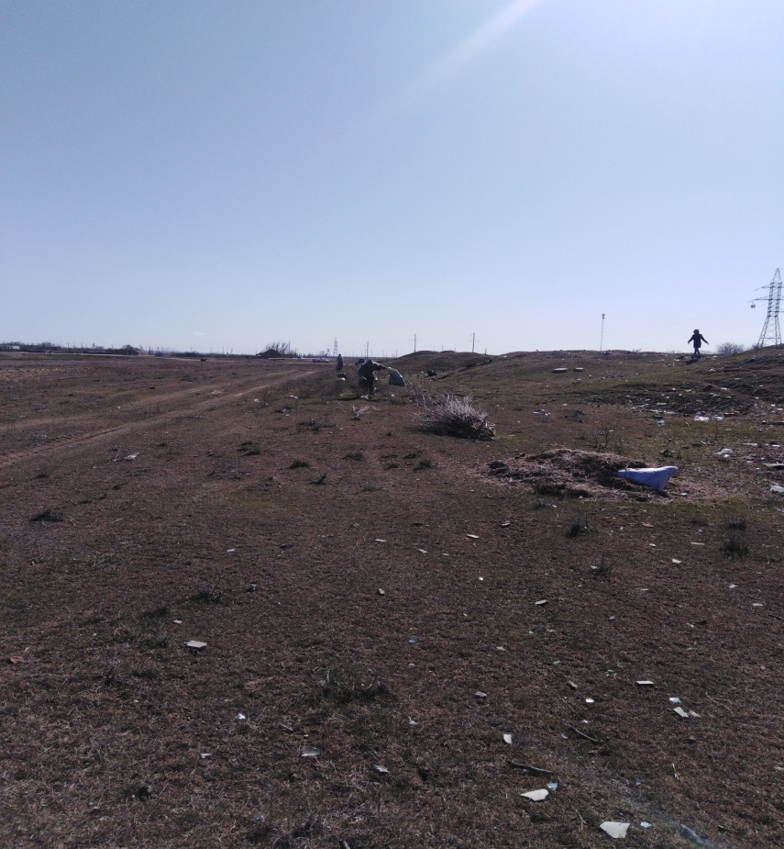
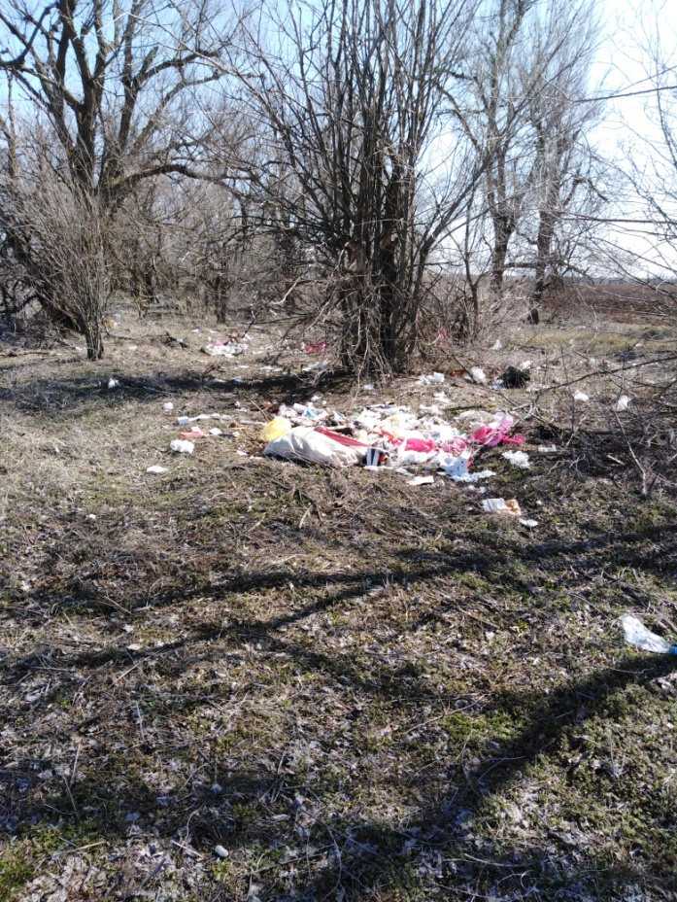
ИП главы К(Ф)Х провели уборку лесных полос и побелку деревьев, которые прилегают к дроге Зимовнки-Элиста.
По мере необходимости проводится покос травы в парках, на улицах сел, в местах захоронений с.Большое Ремонтное и с.Богородское.
В рамках акции «Единый день борьбы с дикорастущей коноплей» июня проведен первый этап по выявлению и уничтожению дикорастущей конопли, в котором участвовало 4 человека. В ходе акции выявлено и уничтожено 3 объекта произрастания дикорастущей конопли.
20.04.2022 года на территории поселения были проведены дезинсекционные мероприятия на площади 3,75 га (территория 4- х кладбищ, парковые зоны, территории вокруг памятников).
11.06.2022 года противоклещевые обработки проведены повторно. На площади 1,5 га. (вокруг зданий ДК, администрации, ФАПов, памятники, территории вокруг магазинов).
В благоустройстве населенных пунктов к праздникам в весенний период участвовали все организации, учреждения, главы КФХ, ИП действующие на территории нашего поселения.
На территории поселения проводятся рейды по выявлению нарушений правил благоустройства Калининского сельского поселения.
С начала года специалистом уполномоченным составлять протоколы об административных правонарушениях, составлено 3 протокола по ст.4.1. (скот без сопровождения владельца), на жителей села Большое Ремонтное.
Вручено 5 предписаний по выкашиванию травы вокруг домовладений.

Безопасность на водных объектах
На территории Калининского сельского поселения запрещено купание людей на водных объектах общего пользования, как не соответствующих для этих целей.
Проводятся разъяснительные работы с родителями об опасности оставления детей без присмотра, вручаются памятки.
За нарушение правил, виновные лица несут административную ответственность, будет составлен протокол.
Постановлением №33 от 20.05.2022 года «О запрете купания на водных объектах Калининского сельского поселения в купальный сезон 2022 года» составлен график патрулирования водных объектов расположенных на территории Калининского сельского поселения»
По пожарам
На территории Калининского сельского поселения регулярно проводятся профилактические беседы с населением по соблюдению пожарной безопасности и запрете сжигания сухой растительности. Вручаются памятки по соблюдению пожарной безопасности. Проводится по графику патрулирование (беседы, вручение памяток).
Постановлением №42 от 25.04.2022 года на территории Калининского сельского поселения введен особый противопожарный режим.
В случае выявления фактов выжигания сухой растительности, специалистом Администрации, уполномоченным составлять протоколы, виновные лица привлекаются к административной ответственности. За 1 полугодие 2022 год на территории Калининского сельского поселения возгораний выявлено не было. В соответствии с противопожарным режимом на территории Калининского сельского поселения, межведомственной группой Администрации Калининского сельского поселения проводятся объезды территории по выявлению нарушений (сухой травянистой растительности и опашки полей).
Ежеквартально проводится оповещение населения в случае возникновения ЧС.

Добровольная народная дружина (ДНД)
На территории Калининского сельского поселения существует ДНД, они патрулируют улицы согласно графикам, в праздничные дни выходят с обязательной символикой ДНД. В состав ДНД входят 18 человек.
Добровольная пожарная дружина
На территории Калининского сельского поселения с 2013 года создана Добровольная пожарная дружина. Привлекаются к тушению пожаров и учениям. Осуществление действий по локализации пожаров до прибытия пожарной части. В состав ДПД входит 11 чел. Добровольная пожарная дружина застрахована согласно договора №733 НСБ от 21.10.2021 года, страховой полис HC-WEB-0000206000 от 09.11.2021 года, сроки действия: с 09.11.2021г по 08.11.2022г.

В первом полугодии 2022 года старшим инспектором по ФК и спорту и молодежной политике проводилась работа не только с семьями, состоящими на учете при Администрации Калининского сельского поселения, но и с населением с целью профилактики безнадзорности, правонарушений и не нахождению несовершеннолетних в ночное время (после 22:00) без сопровождения взрослых, а также в иных травмоопасных местах, представляющих угрозу жизни несовершеннолетних.
На официальном сайте Калининского сельского поселения, а также на стендах и в магазинах сельских поселений, в социальной сети ОК и VK размещались памятки и инструктажи по вопросам пожарной безопасности и не оставлению детей без присмотра:
«Профилактика детского травматизма»;
«Не оставляйте детей без присмотра»;
«Правила безопасного поведения на воде летом»;
«22:00. А Ваши дети дома?»

Специалистами Администрации сельского поселения посещались многодетные семьи, семьи, состоящие на учете при Администрации Калининского сельского поселения для проведения профилактических бесед по вопросу не оставления детей без присмотра вблизи водоемов, не нахождения детей без присмотра родителей в ночное время (с 22:00-06:00 следующего дня), о способах оказания первой помощи, в местах массового пребывания. Родителям и детям вручались памятки: «Пожарная безопасность дома»; «О недопущении жестоко обращения с несовершеннолетними», «Не оставляйте детей без присмотра»; «Правила безопасного поведения в период летних каникул».
Еженедельно старший инспектор по ФК и спорту и молодежной политике, специалист Администрации проводит обследование жилищно-бытовых условий проживания несовершеннолетних в семьях, состоящих на учете при Администрации сельского поселения, с целью устранения антисанитарии. Старшим инспектором составляются акты и отправляются в комиссию по делам несовершеннолетних и защите их прав (КДН).
Специалистами Администрации Калининского сельского поселения продолжается работа по выявлению асоциальных и малоимущих семей. В I полугодии 2022 года новых семей, ведущих асоциальный образ жизни не выявлено.

Также специалистами Администрации, совместно с Добровольной Народной Дружиной (ДНД), согласно графика, проводились ночные рейды с целью не допущения нахождения несовершеннолетних в ночное время без сопровождения родителей (лиц, их заменяющих). Фактов нарушения нахождения несовершеннолетних без сопровождения взрослых в ночное время выявлено не было.

В I полугодие 2022 года на учёте при Администрации Калининского сельского поселения состоит 3 семьи: Субботина Наталья Васильевна, Блохина Татьяна Борисовна, Романова Елена Анатольевна.
У Субботиной Н.В. и Романовой Е.А. в домовладениях газовое отопление. Котлы в нормальном состоянии. Электропроводка в нормальном состоянии.
У Блохиной Т.Б. печное отопление. Печь и электропроводка в нормальном состоянии.
04 декабря 2020 года Цыбулевская О.С. снята с учета при Администрации Калининского сельского поселения..

Старшим инспектором по ФК и спорту и молодежной политике ежемесячно сдаются отчеты в комиссию по делам несовершеннолетних и защите их прав (КДН), управление социальной защиты населения (УСЗН) и органы опеки и попечительства.
На данный момент продолжается работа с семьями «группы риска».

С марта 2022 года по июнь 2022 года на территории Ремонтненского района проводилась Спартакиада Дона 2022, в которой активно принимали участие жители нашего поселения:
- 19.03.2022 года в с.Ремонтное состоялись соревнования по гиревому спорту и армреслингу, в рамках муниципального этапа «Спартакиада дона - 2022». В соревнованиях принимали участие Дубовой Владислав, занявший 3 место по гиревому спорту и Сушко Борис. Спортсмены заняли 3 общекомандное место по гиревому спорту.
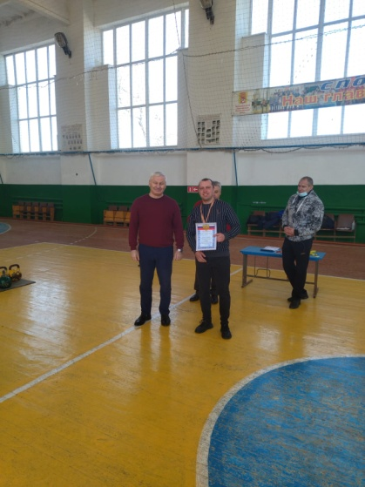
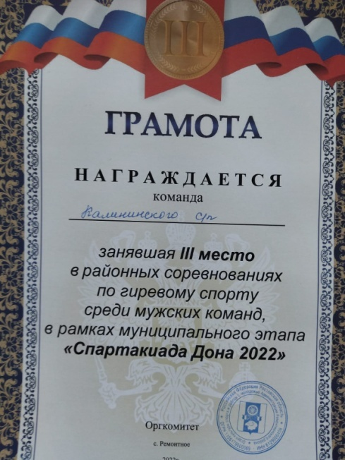

- 26.03.2022 года на территории Калининского сельского поселения состоялись соревнования по шашкам, в рамках муниципального этапа «Спартакиада дона - 2022».
В соревнованиях в основном составе принимали участие Кобзева Юлия и Сушко Борис.
Кобзева Юлия заняла 3 место среди женщин основного состава.

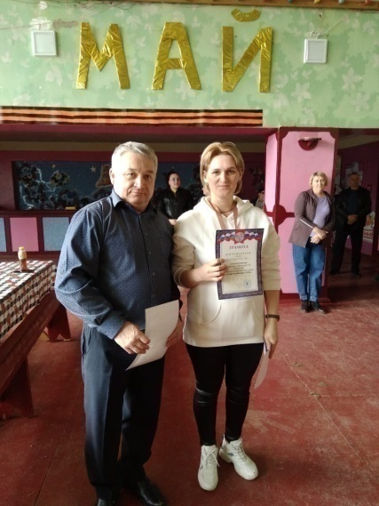
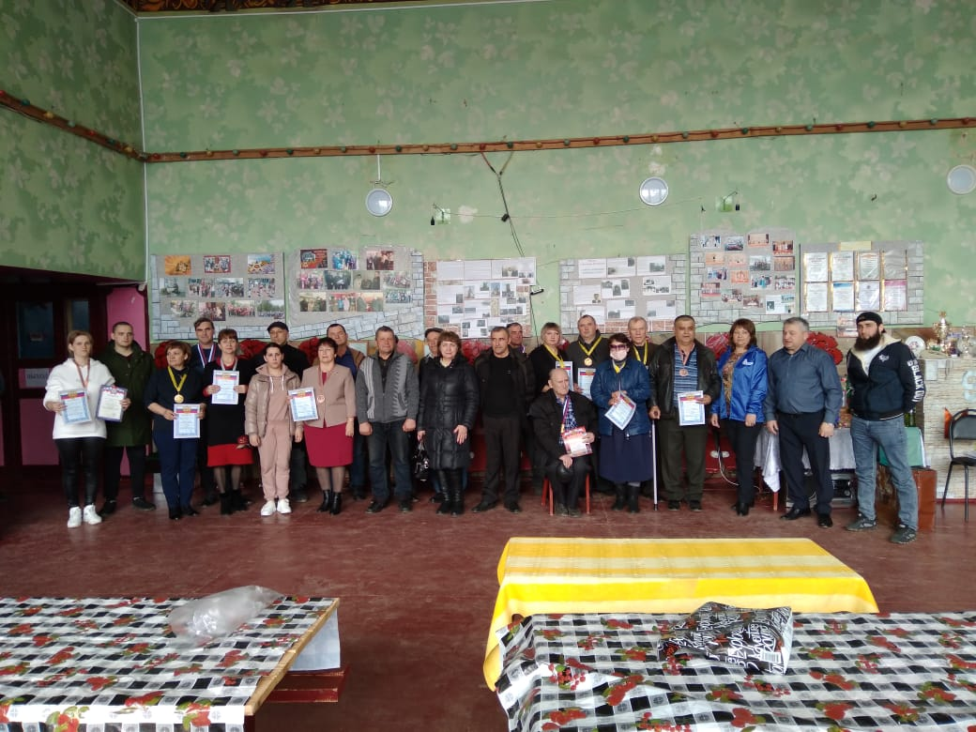

- 09.04.2022 года команда Калининского сельского поселения приняла активное участие в районных соревнованиях по настольному теннису в с.Ремонтное, проводимые в рамках муниципального этапа «Спартакиада Дона-2022». В соревнованиях принимали участие Сушко Борис, Самойлов Руслан и Самойлова Светлана.
- 16.04.2022 года, команда Калининского сельского поселения приняла активное участие в районных соревнованиях по шахматам в с.Подгорное, проводимые в рамках муниципального этапа «Спартакиада Дона-2022». В соревнованиях принимали участие жители с. Большое Ремонтное Байтарзаков Лечи, Кобзева Юлия, которая заняла 3 место среди женщин и Блохин Василий, который занял 3 место.
По итогу соревнования команда Калининского сельского поселения заняла почётное III место.

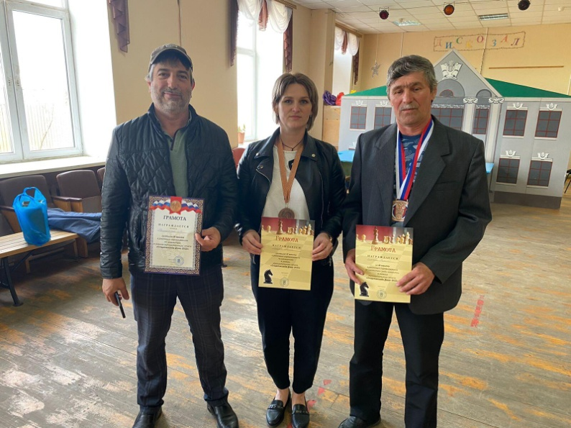

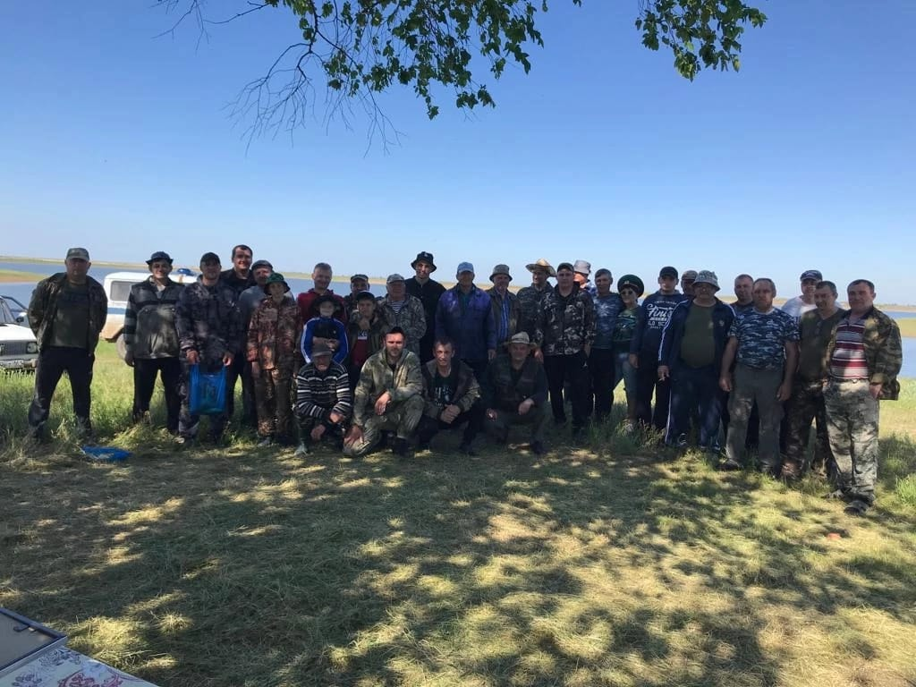
- 28.05.2022г. на Краснопартизанском водохранилище прошли соревнования по спортивной рыбаке, проводимые в рамках муниципального этапа «Спартакиада Дона-2022». В соревнованиях принимали участие Блохин Василий, Кобзев Денис и Сушко Борис.

-04.06.2022 года в с. Ремонтное состоялись соревнования по мини-футболу, проводимые в рамках муниципального этапа «Спартакиада Дона-2022». В соревнованиях принимали участие 7 человек: Магомедов Раджаб, Пересадин Родион, Муртазалиев Руслан, Блохин Станислав, Магомедов Магомеджамил, Сушко Борис, Самойлов Руслан.
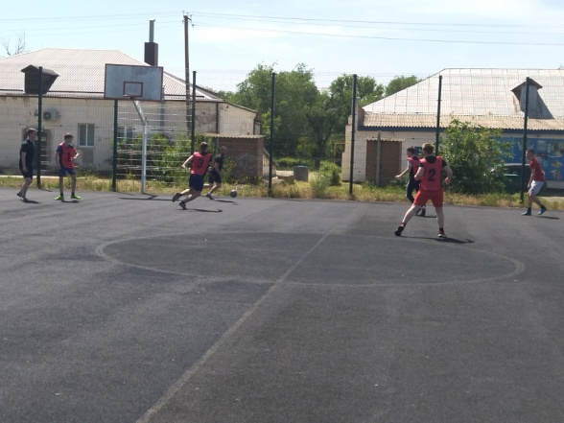
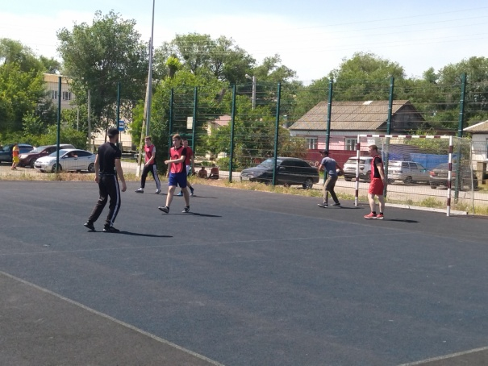

-15.06.2022 года в с. ремонтное состоялись соревнования по легкой атлетике, ГТО, Дартсу и перетягиванию каната, проводимые в рамках муниципального этапа «Спартакиада Дона-2022». В соревнованиях принимали участие Сушко Борис, Цыкалова Лина и Самойлова Светлана. Также в этот день состоялось закрытие муниципального этапа «Спартакиада Дона-2022».
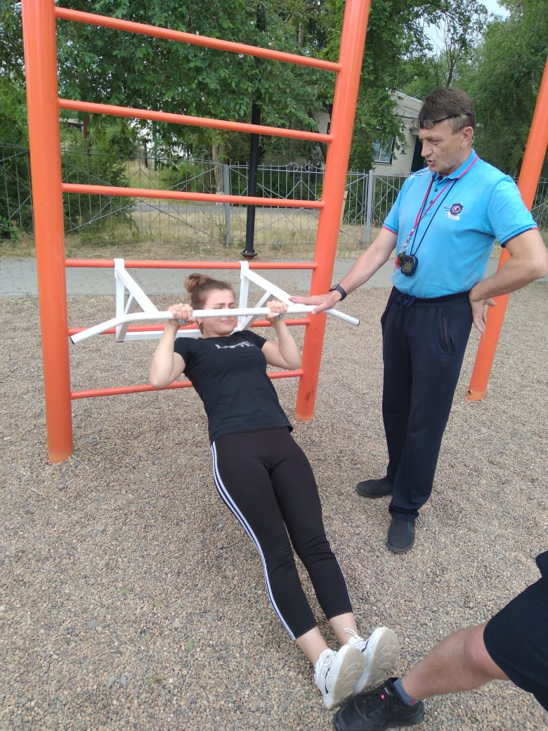
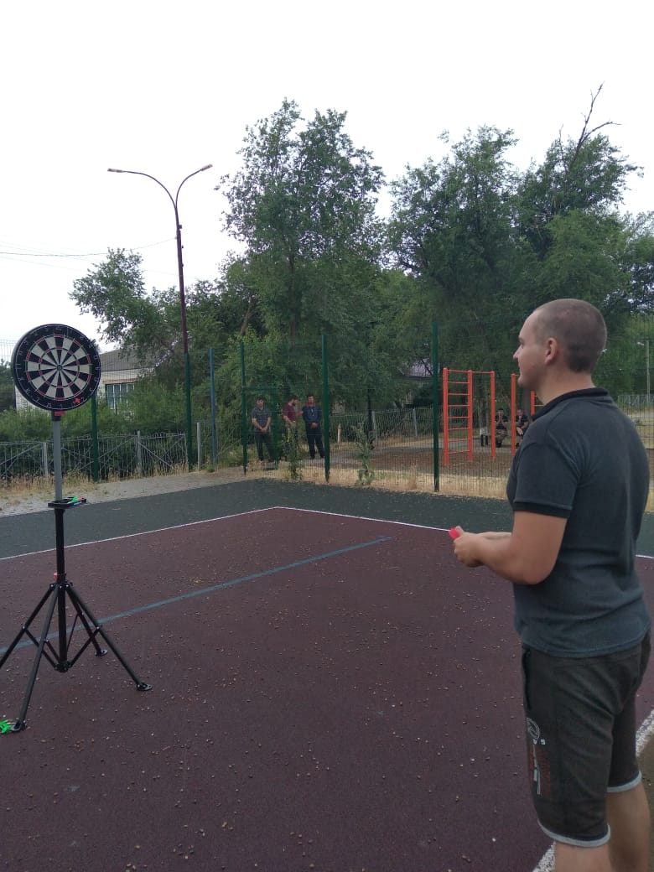

По итогу всех соревнований проводимых в рамках муниципального этапа «Спартакиада Дона-2022» Калининское сельское поселение занимает 9 место.
В своей повседневной работе инспектор ВУС руководствуется ФЗ №61 «Об обороне», ФЗ № 31 «О мобилизационной подготовке и мобилизации в Российской федерации « , ФЗ № 53 «О воинской обязанности и военной службе», Постановлением Правительства РФ № 719 Методические рекомендации по осуществлению воинского учета в органах местного самоуправления» .В целях организации и обеспечения сбора и хранения информации первичного воинского учета инспектором ВУС осуществляется первичный воинский учет граждан, пребывающих в запасе и граждан подлежащих призыву или граждан пребывающих на срок более 3 – х месяцев на территории Калининского сельского поселения – ведутся и хранятся документы первичного воинского учета, вносятся изменения и сведения содержащиеся в документах в 2 – х недельный срок, передаются в Военный комиссариат Зимовниковского, Дубовского, Заветинского и Ремонтненского районам Ростовской области.
- Ведутся и хранятся документы первичного учета. Своевременно вносятся изменения и сведения, содержащиеся в документах первичного воинского учета, и в 2-х недельный срок сообщаются о внесенных изменениях в отдел военного комиссариата по Зимовниковскому, Дубовскому, Заветинскому и Ремонтненскому районам Ростовской области.
- На территории калининского сельского поселения Ремонтненского района, находятся 5 организаций ( к-з «Рассвет», СПК «Родина», МБОУ Большеремонтненская СШ, МБОУ Богородская ОШ, ГУСОН РО «Ремонтненский ДИПИ»), в которых работают граждане, пребывающие в запасе. Контроль осуществления в них воинского учета организован.
-За 1 полугодие 2022 года работником ВУС было сделано следующие:
- В апреле 2022 года были проведены сверки в колхоз «Рассвет» и СПК «Родина»
-В июне 2022 года была проведена проверка организации, осуществляющая воинский учет и обеспечивающих его функционирование: Богородская ОШ.
-В мае 2022 года была проведена призывная комиссия, подлежало комиссии 6 человека, все прошли медицинскую комиссию . По итогам комиссии 6 человек (Блохин А.В., Богославский В.С., Богуцкий Д.А., Максимов В.П., Рвачев А.В., Сухов С.И.) получили отсрочки.
- В июне 2022 года было поставлено на воинский учет 2 человека, прибывших из ВС РФ

